雲林縣文昌國小飲用水設備照片
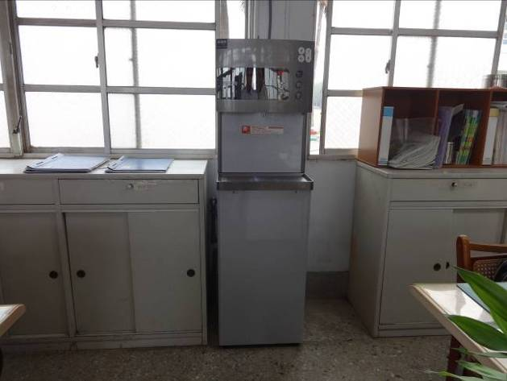 | 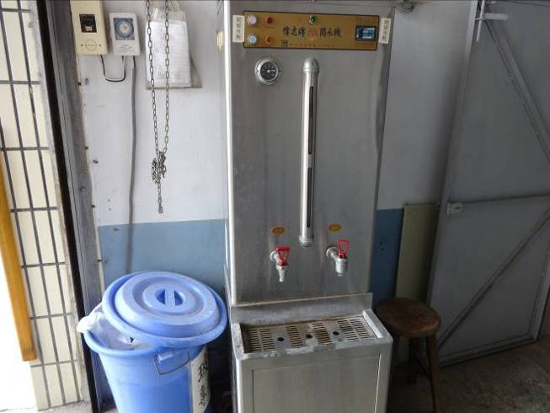
辦公室飲水機 | 中廊飲水機飲用水充足，學生取用方便
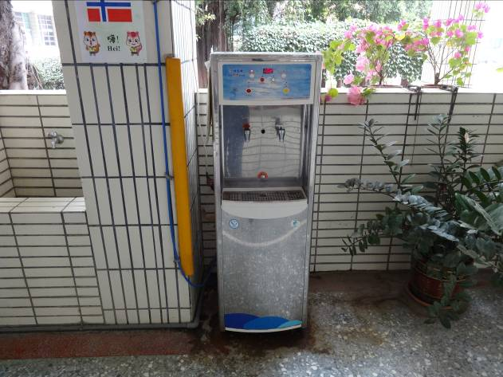 | 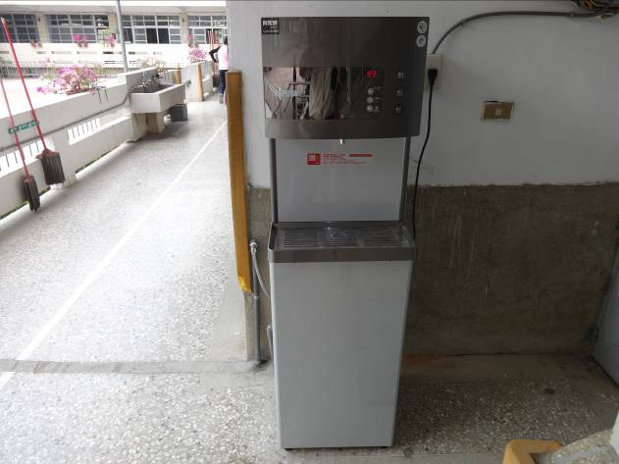
圖書館-飲水機 | 後棟西側(六年級)-飲水機
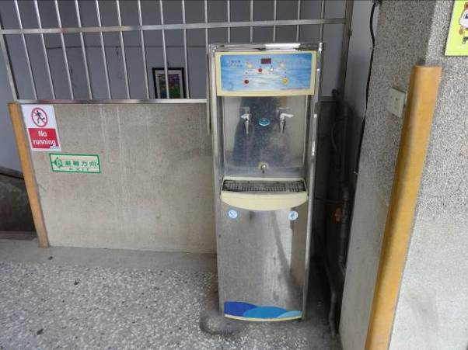 | 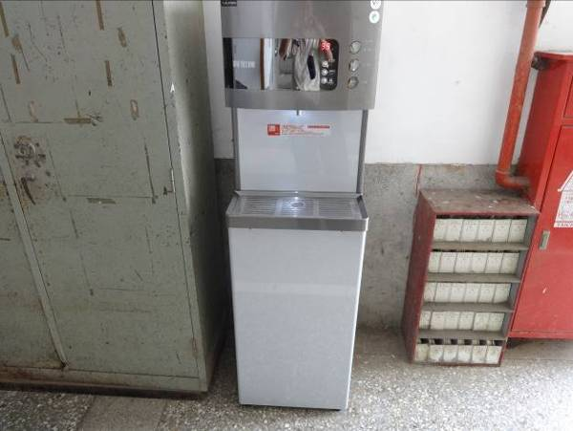
前棟二樓中間飲水機 | 後棟東側(一年級)飲水機

